附件

99公益日”助力昆明见义勇为募捐
操作流程图
第一步：打开微信--我--支付--腾讯公益；或是扫码进入程序

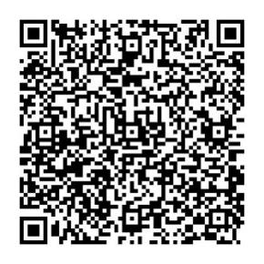
第二步：第一种方式：搜索“99助力昆明见义勇为”--点开“99助力昆明见义勇为”--下划至底部出现“一起捐”并点击--在“发起者”栏内建立单位名称(单位名称建议写全称，如：昆明市公安局、昆明市五华区华山街道、昆明市呈贡区人民医院、昆明市宜良县古城镇安家桥村等)一勾选协议“同意”--点击“预览”进入募捐页面;第二种方式：扫码进入程序--点击组队--在团队名称编辑单位名称；
第三步：点击建好的单位名称一点击“分享”--点击“转
发给好友”至单位微信群(或者个人)；
第四步：进入微信(群)--点击转发的腾讯公益爱心页面--点击“捐款”进入募捐页面；
第五步：募捐--(募捐金额从1元起捐，捐10元得1份爱心，小于10元或大于100元的，请在“自定金额”栏内填写实际金额数进行募捐)
（单位、爱心企业也可以同时进行线下捐赠，将爱心款直接捐赠到昆明市见义勇为基金会或各县市区见义勇为协会,昆明市见义勇为基金会或各县市区见义勇为协会将给所募捐企业单位开具收据）。

昆明市见义勇为基金会
2021年8月26日

